12年國教素養導向教學方案
領域/科目 |  | 國語 |  |  | 設計者 |  |  |  | 陳麗君、許雅玲、許淑惠
實施年級 |  | 二年級 |  |  | 總節數 |  |  |  | 共_6_節， 240分鐘
主題 |  | 讀寫樂章
單元名稱 |  | 單元二：知彼解己—2E感恩
設計依據
學習  重點 | 學習表現 |  |  | 11-Ⅰ-1 養成專心聆聽的習慣，尊重對方的發言。  1-Ⅰ-2 能學習聆聽不同的媒材，說出聆聽的內容。  2-Ⅰ-3 與他人交談時，能適當的提問、合宜的回答，並分享想法。  4-Ⅰ-6 能因應需求，感受寫字的溝通功能與樂趣。  5-Ⅰ-4 了解文本中的重要訊息與觀點。  5-Ⅰ-6 利用圖像、故事結構等策略，協助文本的理解與內容重述。  5-Ⅰ-9 喜愛閱讀，並樂於與他人分享閱讀心得。  6-I-2 透過閱讀及觀察，積累寫作材料。  6-I-3 寫出語意完整的句子、主題明確的段落。  生活-樂於學習  3-I-1 願意參與各種學習活動，表現好奇與求知探究之心。  生活-美的感知與欣賞  5-I-4 對生活周遭人、事、物的 美有所感動，願意主動關心與親近。  生活-表現合宜的行為與態度  6-I-2 體會自己分內該做的事，扮演好自己的角色。 |  | 核心  素養 |  | A1 身心素質與自我精進  國-E-A1 認識國語文的重要性，培養國語文的興趣，能 運用國語文認識自我、表現自我，奠定終身學習的基礎。  A2 系統思考與解決問題  國-E-A2 透過國語文學習，掌握文本要旨、發展學習及解決問題策略、初探邏輯思維， 並透過體驗與實踐，處理日常 生活問題。  A3 規劃執行與創新應變  國-E-A3 運用國語文充實生活經驗，學習有步驟的規 劃活動和解決問題，並探索多元知能，培養創新精神，以增進 生活適應力。  B1 符號運用與溝通表達  國-E-B1 理解與運用國語文在日常生活中學習體察他人的感受，並給予適當的回應，以達成溝通及互動的目標。  C1 道德實踐與公民意識  國-E-C1 閱讀各類文本，從中培養是非判斷的能力，以了解自己與所處社會的關係，培養同理心與責任感，關懷自然生態與增進公民意識。  生活-E-A1  透過自己與外界的連結，產生自我感 知並能對自己有正向的看法，進而愛惜自己，同時透過 對生活事物的探索與探究，體會與感受學習的樂趣，並 能主動發現問題及解決問題，持續學習。  生活-E-B3  感受與體會生活中人、事、物的真、善與美，欣賞生活中 美的多元形式與表現，在創作中覺察美的元素，逐漸發展美的敏覺。
學習  重點 | 學習內容 |  |  | 國語文-字詞  Ab-I-2 700 個常用字的使用。  國語文-句段  Ac-I-2 簡單的基本句型。  國語文-文本表述  Ba-I-1 順敘法。  Bb-I-1 自我情感的表達。  Bb-I-2 人際交流的情感。  生活-E.生活規範的實踐與省思  E-I-4 感謝的表達與服務工作的實踐。
議題  融入 | 所融入之學習重點
與其他領域/科目的連結 |  |  |  | 國語文領域  生活領域
教材來源 |  |  | 1.自編學習單  2.繪本:朱家故事 安東尼布朗/圖文 漢聲雜誌/譯 英文漢聲出版  3.youtubeu影片:「小莉的第一名」https://www.youtube.com/watch?v=KzEI83xIbfE
學習目標
課程核心:E感恩
2E-1能專注聆聽內容，並尊重他人發言。
2E-2.能透過繪本知道表達感恩的重要。
2E-3.能樂於討論分享並學習感恩與喜歡閱讀。(閱讀)
2E-4.能利用簡單的句型完成學習單。(寫作)
2E-5.能利用簡單的句型，主動對同儕、親人表達感恩，完成學習單。
2E-6.能從學習活動中培養感恩心，並願意在生活中主動表達感謝。
教學活動設計
教學活動內容及實施方式 |  |  |  |  |  |  | 策略 |  |  | 教學  資源 | 時間 | 評量方式  學生表現
第五課  片片心意，快樂感恩(6節)  活動一:有您真好(3節)  壹、準備活動：(引起動機)  一.揭示故事名稱，請學生根據故事名稱，猜猜看故事的內容。  二.一邊播放故事的ppt檔，一邊述說故事內容，學生共同聆聽觀看。  貳、發展活動：  一.分享討論與對話(繪本朱家故事)  (一)故事內容討論  教師請小朋友分享故事內容，引導學生思考：  1.由【朱家故事】繪本封面，認為看到了什麼？  2.覺得朱家媽媽的生活過得如何呢？  3.一開始，朱家生活在怎樣的環境中？  4.在故事中，朱媽媽從早到晚總共做了哪些家事呢？  5.當朱媽媽在做著家事時，朱爸爸和小吉、小利在做什麼呢？  6.有一天傍晚發生了什麼事？  7.故事中，朱媽媽為什麼會離開家呢？  8.當朱媽媽離家時，朱爸爸和兩個孩子的反應是什麼？  9.當朱媽媽不在家時，朱爸爸和兩個孩子做了哪些家事呢？  10.過了三天，媽媽還沒回來，朱家變得怎樣？  11.當朱媽媽回來時，朱爸爸和兩個孩子有何轉變呢？  (二)延伸討論  教師與學生就故事內容進行討論，以生活中的事件，請學生思考自己平日的言行，進而引導學生思索活動主旨：「感恩」家人對自己的愛與付出。並請學生簡短發表：  1.想一想，在你的家庭中，是不是也像朱家一樣呢？  2.自己與媽媽或是家人間曾發生過類似的事件嗎？  3.當時你的反應或是家人的反應如何？  4.你會如何向他們表達感謝？  5.目前小朋友，可以用哪些方法回饋？  此時教師在旁一邊聽學生發表， 一邊紀錄口語發表的學生，並給予立即的回饋  參、綜合活動：  (一).愛的留言版。  1.老師解說學習單的內容(附件一)。  2.學生完成學習單。  3.學生依序上台發表學習單成果。  (二).製作「愛的禮卷」  1.發下紙卡，教師引導製作  (示例)  ○○愛的禮券  填寫服務項目  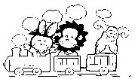  2.學生完成製作「愛的禮卷」。  3.學生「愛的禮卷」成果欣賞、分享。  (三).感恩宅急便  1.請學生將「愛的留言版」學習單帶回家與家長分享。  2.請學生將完成「愛的禮卷」帶回送家人表達感恩。  ─────第一~三節結束─────  活動二：感謝有你(3節)  壹、準備活動：(引起動機)  一.揭示影片名稱，請學生根據影片名稱，猜猜看影片的內容。  二. 撥放youtubeu影片「小莉的第一名」，學生共同聆聽觀看。  貳、發展活動：  一.分享討論與對話(影片「小莉的第一名」)  (一)故事內容討論  教師請小朋友分享影片內容，引導學生思考：  1.小莉認為自己能贏得學校心算比賽的原因是什麼  2.安安和小莉一起練習心算，當小莉贏得校外心算比賽後，小莉覺得自己……?  3.小莉覺得自己比安安……?  4.小莉覺得和安安一起練習心算，會對自己造成什麼影響?  5.為什麼小莉會有這樣的想法?  6.小虎為什麼不理小莉?  7.你覺得小莉他忘了什麼?  (二)延伸討論  教師與學生就影片內容進行討論，瞭解故事中欲傳達的意境，並與生活情境相連結。進而引導學生思索活動主旨：能「感恩」週遭親人、朋友對你付出的心。並請學生簡短發表：  1.自己曾發生過與故事中主角類似的事件嗎？當時你如何感恩對方？  2.當你曾經幫助過他人時，他人給予你回饋時，你的心情是如何呢？  此時教師在旁一邊聽學生發表， 一邊紀錄口語發表的學生，並給予立即的回饋  二、 感恩大聲公  (一).將藍、黃、紅三色的紙片各發給學生每人一張。  藍色代表「感謝的人」  黃色代表「感謝的事」  紅色代表「感謝的行動或是感恩的話」  (二).引導小朋友把寫好的紙片，依序放進貼有藍、黃、紅三色紙片的籃子內。  (三).小朋友3人湊成一組後，分別從貼有藍、黃、紅三色紙片的籃子內抽出一張，各組同時一起依藍(XX)、黃(OO)、紅(★★)三色紙片的的順序唸出寫在紙上的字：  我要感謝XX－感謝XX幫我做OO－我要幫(對)XX做(說)★★來謝謝他  (四).聆聽同學的發表後，大家一起票選出最有創意或最有趣的組合。  參、綜合活動：  一、完成(感謝有你)學習單(附件二)  1.老師解說學習單的內容。  2.學生完成學習單。  二、學習單分享  第四~六節結束 |  |  |  |  |  |  | 繪本引導  提問  討論  問答教學  師生對話  提問  討論  師生對話  價值澄清  學習單書寫  製作「愛的禮卷」  發表  分享  影片引導  提問  討論  問答教學  師生對話  提問  討論  師生對話  遊戲練習  學生互評  學習單書寫  發表分享 |  |  | 繪本(朱家故事)  學習單  影  片「小莉  的  第  一名」  學習單 | 5  15  20  10  5  20  5  5  30  5  5  10  25  10  10  15  5  5  30  5 | 願意發表  能專心聆聽  願意發表  專心聆聽  遵守發言禮節  願意發表  專心聆聽  遵守發言禮節  專心聆聽  配合老師引導書寫學習單  願意發表  專心聆聽  配合老師引導製作「愛的禮卷」  總結性評量  完成學習單、「愛的禮卷」並分享  願意發表  能專心聆聽  願意發表  專心聆聽  遵守發言禮節  願意發表  專心聆聽  遵守發言禮節  願意參與活動  專心聆聽  遵守遊戲規則  配合老師引導書寫學習單  總結性評量  完成學習單並分享
參考資料：（若有請列出）
美德加油站1低年級上冊 賴慶雄/作 螢火蟲出版
附錄：

附件1
愛的留言版
( )

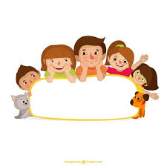
看到家人為了我(們)，每天辛苦的工作，我想要對他(們)說……

親愛的
寫完後，請拿給家人看，讓他(們)知道你也很愛他(們)呵！


附件2
感謝有你

( )
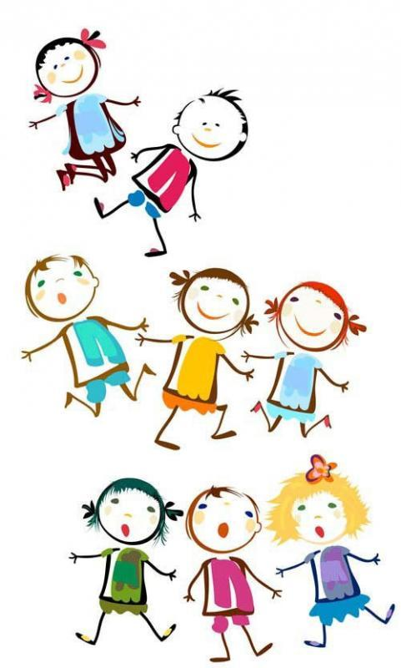
想一想，你身邊是不是也有很多給予你幫助的人呢？你要如何跟他們表達謝意呢？
感謝的人( )
畫畫看 | 感謝的事
 | 感謝的話(要寫出完整的句子)
感謝的人( )
畫畫看 | 感謝的事
 | 感謝的話(要寫出完整的句子)

